Міністерство освіти та науки

Прикарпатський національний університет

Фізико-технічний факультет

Кафедра комп’ютерної інженерії та електроніки

Лабораторна робота №6

З курсу “Програмування периферійних пристроїв”

Виконав студент групи КІ-41

Воробій Віталій

Івано-Франківськ 2020

5 варіант

Виконання роботи

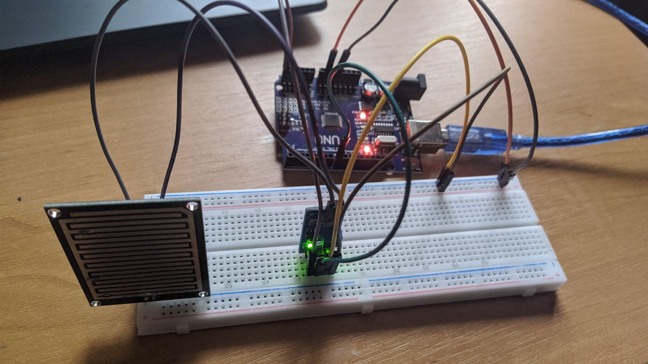

Рисунок 1. Схема пристрою

Програмний код:

**#define ANALOG_O A5**

**#define DIGITAL_O 8**

**int analogVal;**

**int digitalVal;**

**void setup() {**

**// pinMode(ANALOG_O, OUTPUT);**

**// pinMode(DIGITAL_O, OUTPUT);**

**Serial.begin(9600);**

**}**

**void loop() {**

**analogVal = analogRead(ANALOG_O);**

**digitalVal = digitalRead(DIGITAL_O);**

**Serial.print("Аналогове значення: ");**

**Serial.println(analogVal);**

**Serial.print("Цифрове значення: ");**

**Serial.println(digitalVal);**

**delay(1000);**

**}**

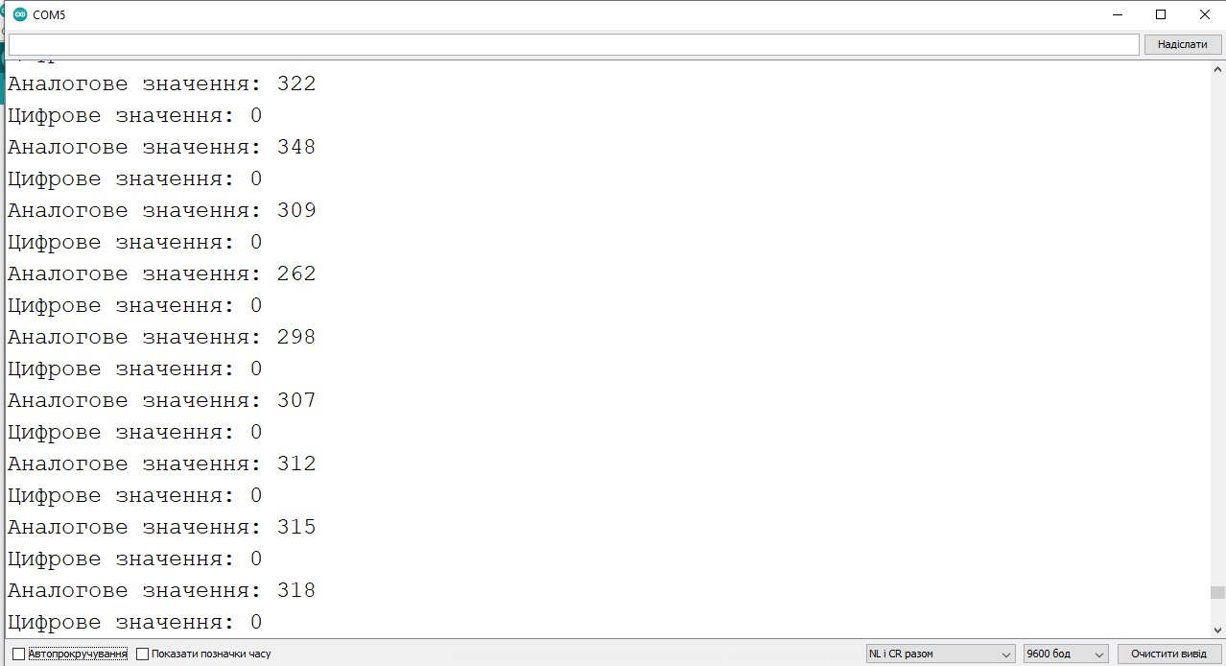

Рисунок 2. Результат зчитування сигналу

Висновок: на цій лабораторній роботі я реалізував пристрій давача води.